ЕВРАЗИЙСКИЙ СОВЕТ ПО СТАНДАРТИЗАЦИИ, МЕТРОЛОГИИ И СЕРТИФИКАЦИИ
(ЕАСС)
EURO-ASIAN COUNCIL FOR STANDARDIZATION, METROLOGY AND CERTIFICATION
(EASC)
 |  | МЕЖГОСУДАРСТВЕННЫЙ  СТАНДАРТ | ГОСТ  ISO/IEC 22603-1–  202  (первая редакция)

Информационные технологии
ЦИФРОВОЕ ПРЕДСТАВЛЕНИЕ ИНФОРМАЦИИ О ПРОДУКЦИИ
Часть 1
Общие требования

(ISO/IEC 22603-1:2021, IDT)

Минск
Евразийский совет по стандартизации, метрологии и сертификации
Предисловие

Евразийский совет по стандартизации, метрологии и сертификации (ЕАСС) представляет собой региональное объединение национальных органов по стандартизации государств, входящих в Содружество Независимых Государств. В дальнейшем возможно вступление в ЕАСС национальных органов по стандартизации других государств.
Цели, основные принципы и основной порядок проведения работ по межгосударственной стандартизации установлены ГОСТ 1.0 «Межгосударственная система стандартизации. Основные положения» и ГОСТ 1.2 «Межгосударственная система стандартизации. Стандарты межгосударственные, правила и рекомендации по межгосударственной стандартизации. Правила разработки, принятия, обновления и отмены».
Сведения о стандарте
1 ПОДГОТОВЛЕН Ассоциацией автоматической идентификации «ЮНИСКАН/ ГС1 РУС» (ГС1 РУС) (Российская Федерация) в рамках Межгосударственного технического комитета МТК 517 «Технологии автоматической идентификации и сбора данных» на основе собственного перевода на русский язык англоязычной версии стандарта, указанного в пункте 4
2 ВНЕСЕН Федеральным агентством по техническому регулированию и метрологии
3 ПРИНЯТ Евразийским советом по стандартизации, метрологии и сертификации по результатам голосования в АИС МГС (протоколом от 202 г. № )
За принятие проголосовали:
Краткое наименование страны по МК (ИСО 3166) 004–97 | Код страны по МК  (ИСО 3166) 004–97 | Сокращенное наименование национального органа по стандартизации
Азербайджан | AZ | Азстандарт
Армения | AM | ЗАО «Национальный орган по стандартизации и метрологии» Республики Армения
Беларусь | BY | Госстандарт Республики Беларусь
Грузия | GE | Грузстандарт
Казахстан | KZ | Госстандарт Республики Казахстан
Киргизия | KG | Кыргызстандарт
Молдова | MD | Молдова-Стандарт
Россия | RU | Росстандарт
Таджикистан | TJ | Таджикстандарт
Туркменистан | TM | Главгосслужба «Туркменстандартлары»
Узбекистан | UZ | Узстандарт
Украина | UA | Минэкономразвития Украины
4 Настоящий стандарт идентичен международному стандарту ISO/IEC 22603-1:2021 «Информационные технологии. Цифровое представление информации о продукции. Часть 1. Общие требования» («Information technology — Digital representation of product information — Part 1: General requirements», IDT).
Международный стандарт разработан подкомитетом ISO/IEC JTC 1/SC 31 «Технологии автоматической идентификации и сбора данных» совместного технического комитета по стандартизации ISO/IEC JTC 1 «Информационные технологии» Международной организации по стандартизации (ISO) и Международной электротехнической комиссии (IEC).
При применении настоящего стандарта рекомендуется использовать вместо ссылочного международного стандарта соответствующий ему межгосударственный стандарт, сведения о котором приведены в дополнительном приложении ДА.
Дополнительные сноски по тексту стандарта, выделенные курсивом, приведены для пояснения текста оригинала
5 ВВЕДЕН ВПЕРВЫЕ
6 Некоторые положения международного стандарта могут быть объектами патентных прав. Международная организация по стандартизации (ISO) и Международная электротехническая комиссия (IEC) не несут ответственности за идентификацию подобных патентных прав

Информация о введении в действие (прекращении действия) настоящего стандарта и изменений к нему на территории указанных выше государств публикуется в указателях национальных (государственных) стандартов, издаваемых в этих государствах, а также в сети Интернет на сайтах соответствующих национальных (государственных) органов по стандартизации.
В случае пересмотра, изменения или отмены настоящего стандарта соответствующая информация также будет опубликована в сети Интернет на сайте Межгосударственного совета по стандартизации, метрологии и сертификации в каталоге «Межгосударственные стандарты

Исключительное право официального опубликования настоящего стандарта на территории указанных выше государств принадлежит национальным (государственным) органам по стандартизации этих государств.
Содержание
1 Область применения
2 Нормативные ссылки
3 Термины и определения
4 Техническое содержание
4.1 Ответственность за поддержание
4.2 Инструкции по доступу
4.3 Структура и содержание
4.4 Ссылка на веб-сайт
4.5 Доступ с помощью машиносчитытаемого носителя кода
Приложение ДА (справочное) Сведения о соответствии ссылочного
международного стандарта межгосударственному стандарту…………
Введение

ISO/IEC 22603 - это международный стандарт, состоящий из нескольких ча-стей, который устанавливает требования к электронной маркировке продукции. Электронная маркировка продукции является альтернативой маркировке продук-ции о соответствии и иной информации о продукции, используемой при заявлении о соответствии продукции установленным национальным стандартам и норматив-ным правовым актам, указываемым на фирменной табличке или этикетке продук-ции. Электронная маркировка продукции может присутствовать в сочетании с тра-диционной наносимой маркировкой и декларированием продукции.
Электронная маркировка может быть применима к любому типу продукции.
Маркировка продукции и специальные формулировки могут уведомлять о со-ответствии продукции национальным стандартам и нормативным правовым актам. В то время как физические размеры многих изделий уменьшаются, обязательные требования к дополнительной маркировке и документам о соответствии продукции возрастают, отчасти потому, что:
- регулирующие органы увеличивают необходимый объем маркировки про-дукции и заявлений о ее соответствии обязательным нормативным правовым ак-там на продукцию;
- сторонние организации, проводящие испытания или сертификацию, разра-батывают символьные изображения зарегистрированных товарных знаков для нанесения на продукцию, испытания и сертификацию которой они провели;
- соответствие продукции новым стандартам и нормативным правовым актам в таких областях, как “защита окружающей среды”, приводит к появлению новых категорий отметок на продукции и заявлений;
- растущее число глобальных регулирующих органов, каждый из которых предъявляет требования к уникальной маркировке.
Физические ограничения, связанные с размещением растущего числа печат-ных этикеток и объема информации о соответствии, приводят к путанице среди регулирующих органов и конечных пользователей. Альтернативный метод, ис-пользующий электронную систему для передачи информации о соответствии про-дукции, используемый в сочетании с существующими практиками маркирования или в качестве альтернативы им, позволяет достичь целей регулирования за счет повышения единообразия в исполнении, ясности формулировок, достижения большей гибкости и контроля.
Некоторыми ожидаемыми преимуществами являются:
- выгоды, связанные с защитой окружающей среды, в виду сокращения ис-пользования материала для этикетирования или отходов после удаления этикеток;
- уменьшение визуального нагромождения на продукции за счет улучшения эстетики и наглядности;
- ускорение доступа конечного пользователя к соответствующей информации и документам;
- содействие административным органам в определении и обеспечении соот-ветствия продукции требованиям нормативных правовых актов за счет оператив-ного доступа к данным;
- ускоренное устранение, предотвращение или исключение ненужных недоразумений, связанных с критериями выбора продукции и ее вводом в действие;
- повышенная гибкость в управлении маркированием и заявлением продук-ции без негативного влияния на проектирование и инновационную составляющую продукции;
- снижение затрат изготовителей и ускорение циклов поступления запчастей на рынок.

МЕЖГОСУДАРСТВЕННЫЙ СТАНДАРТ
Информационные технологии
ЦИФРОВОЕ ПРЕДСТАВЛЕНИЕ ИНФОРМАЦИИ О ПРОДУКЦИИ
Часть 1
Общие требования

Information technology. Digital representation of product information.
Part 1. General requirements

Дата введения – 202 – –

Область применения
Настоящий стандарт устанавливает общие требования к электронной маркировке продукции, которая может применяться ко всем типам продукции независимо от отраслевой принадлежности.

Нормативные ссылки
В настоящем стандарте использована нормативная ссылка на следующий стандарт [для датированной ссылки применяют только указанное издание ссылочного стандарта, для недатированной − последнее издание (включая все изменения)]:
ISO/IEC 19762, Information technology – Automatic identification and data capture (AIDC) techniques – Harmonized vocabulary – Part 1: General terms relating to AIDC [Информационные технологии. Технологии автоматической идентификации и сбора данных (АИСД). Гармонизированный словарь.]

Термины и определения
В настоящем стандарте применены термины с соответствующими определениями по ISO/IEC 19762, а также следующие термины с соответствующими определениями:
3.1 электронная маркировка продукции (electronic product label): Сохраненные в электронном виде и отображаемые на экране маркировка, заявления о соответствии и иные сведения о продукции с использованием веб-адреса (3.5), машиносчитываемого носителя кода (3.2) и/или электронной этикетки.
3.2 машиносчитываемый носитель кода (machine-readable code): Размещенный на продукции носитель данных АИСД, который содержит информацию, используемую для установления взаимосвязи между физическим объектом и источниками данных.
3.3 изготовитель (manufacturer): физическое или юридическое лицо, ответственное за разработку, производство, упаковывание и маркирование продукции и реализующее эту продукцию под своим наименованием или своей торговой маркой.
3.4 веб-сайт (website): совокупность логически связанных веб-страниц, управляемых как единое целое и доступных по одному и тому же унифицированному указателю ресурсов URL.
3.5 Веб-адрес (Web address): унифицированный идентификатор ресурса (Uniform Resource Identifier, URI) для веб-сайта (3.4).

Техническое содержание

Ответственность за поддержание
4.1.1 Сторона, ответственная за продукцию, должна быть подотчетна и нести ответственность за обеспечение действенной связи между продукцией и электронной маркировкой продукции для предъявления электронной этикетки.
4.1.2 Сохраненная в электронном виде и отображаемая на экране информация, а также активные ссылки должны поддерживаться как минимум в течение срока службы продукции. Срок службы пригодной продукции определяется ответственной стороной и может быть указан в рабочей инструкции. Предполагается, что сохранность и поддержание информации, хранящейся в электронном виде, должно осуществляться в течение определенного периода согласно соответствующим законам и нормативным правовым актам. Настоящий документ не отменяет никаких иных нормативных правовых актов, устанавливающих информацию о сроке службы продукции.
4.1.3 Информация, относящаяся к продукции на момент ее поставки, должна, как минимум, быть поддерживаемой и доступной. В последующих частях ISO/IEC 22603, в большей степени ориентированных на продукцию, информация должна обеспечивать четкое соответствие продукции установленным требованиям, на которые ссылается какое-либо документальное свидетельство или декларация. В ней также должно быть четко указано, кто несет ответственность за указанное соответствие и декларирование и должен выполнять поддержку для обеспечения преемственности.
4.1.4 Информация, отображаемая на электронной этикетке продукции, может обновляться в течение срока службы продукции для сохранения преемственности с изменениями в сертификатах на продукцию или иной информации. Если производятся обновления, подробная информация о каждом обновлении должна поддерживаться в электронном виде. Архив обновлений может поддерживаться отдельно от электронной этикетки продукции. Если электронная этикетка продукции была обновлена, она должна содержать указание на то, что обновление было выполнено, и инструкции о том, как получить доступ к архиву обновлений.

Инструкции по доступу
4.2.1 Должны быть предоставлены инструкции о том, как получить доступ к информации, содержащейся на электронной этикетке продукции.
4.2.2 Инструкции должны прилагаться к продукции и могут быть предоставлены одним из следующих способов: прикреплены к продукции, размещены на упаковке продукции, на упаковочном материале продукции (например, пакетах, в которые может быть упаковано устройство) внутри продукции; или вместе с документацией на продукцию (например, на бланке, в руководстве или иных упаковочных вложениях и т.д.).
4.2.3 В качестве альтернативы, информация о доступе может быть предоставлена на веб-сайте, относящемся к продукции, с инструкциями о том, как получить доступ к веб-сайту, указанному на упаковочных материалах.

Структура и содержание
Информация, содержащаяся на электронной этикетке продукции, должна отображаться в соответствии со следующей структурой, состоящей из шести частей, согласно таблице 1, включая элементы, указанные как применимые. Конкретные элементы данных для каждой категории не определены, но при их наличии данные должны отображаться в следующем структурном порядке.

Таблица 1 — Информация
Пункт | Описание
1. Идентификация изготовителя | Наименование или товарный знак, адрес, контактные данные и иная установленная идентификация изготовителя
2. Идентификация продукции | Уникальный идентификатор продукции
3. Информация по установке | Электрические характеристики, характеристики производительности/эксплуатационные параметры, специальные инструкции по установке и т. д.
4. Техническая информация | Маркировочные знаки агентств, сертификаты, законодательная, нормативная правовая информация, включая протоколы испытаний или аналогичную декларируемую информацию, требуемую для подтверждения соответствия
5. Ответственная сторона | Юридическое лицо, ответственное за обеспечение оперативной связи между продукцией и электронной маркировкой продукции для извлечения электронной этикетки
5.* Прочая информация о продукции | Руководства, относящиеся к продукции, информация о гарантии, лицензии и т. д
6. Архив | Архив изменений, связанных с обеспечением соответствия
Примечание 1 — Подробная информация об отображаемых данных (тип и размер шрифта, цвет и т.д.) в настоящем документе не определены.

Примечание 2 — Нормативная правовая информация, указанная на электронной этикетке продукции, не заменяет ту, которая требуется в соответствии с любым соответствующим стандартом на продукцию и должна быть фактически нанесена на продукцию.

Ссылка на веб-сайт
4.4.1 Электронную этикетку продукции можно получить по ссылке на веб-адрес.
4.4.2 При использовании веб-адрес электронной этикетки продукции должен быть указан любым из следующих способов: нанесен на продукцию; нанесен на упаковку продукции; или напечатан в документации на продукцию. Для адреса веб-сайта требуется машиносчитываемый носитель кода. Информация для визуального чтения, рекомендуется, но необязательна.

Доступ с помощью машиносчитытаемого носителя кода
4.5.1 Информация, приведенная в таблице 1, может быть предоставлена с помощью машиносчитываемого носителя кода, нанесенного на продукцию, а также напечатанного или прикрепленного к первичной упаковке продукции.
4.5.2 Символы должны быть доступными для их сканирования с помощью смартфона, сканера штрихового кода; веб-камеры или иного аналогичного функционального устройства и обеспечивающих приложений, предоставляющих доступ к маркировке продукции и заявлениям о соответствии.
4.5.3 Маркировка должна быть четкой, разборчивой и сохранять соотношение сторон.
4.5.4 Доступ к электронной этикетке продукции должен осуществляться не более чем за три этапа с веб-сайта изготовителя или из главного меню.
4.5.5 Доступ к электронной этикетке продукции должен быть применим без каких-либо специальных кодов, вспомогательных средств, регистраций или разрешений. Веб-сайт должен быть общедоступным без взимания платы, незакрытым и использоваться платформами любой операционной системы.
4.5.6 Защита информации на электронной этикетке продукции является обязанностью ответственной стороны.
4.5.7 Если продукция имеет более одного машиносчитываемого носителя кода, то машиносчитываемый носитель кода, который используется для электронной маркировки продукции, должен быть четко идентифицирован.

Приложение ДА
(справочное)
Сведения о соответствии ссылочного международного стандарта межгосударственному стандарту
Таблица ДА.1
Обозначение ссылочного международного стандарта | Степень соответ-ствия | Обозначение и наименование соответствующего межгосударственного стандарта
ISO/IEC 19762 | MOD | ГОСТ 30721-2020 (ISO/IEC 19762:2016) Информационные технологии. Технологии автоматической идентификации и сбора данных (АИСД). Гармонизированный словарь
Примечание – В настоящей таблице использовано следующее условное обозначение степени соответствия стандарта:
- MOD – модифицированный стандарт.

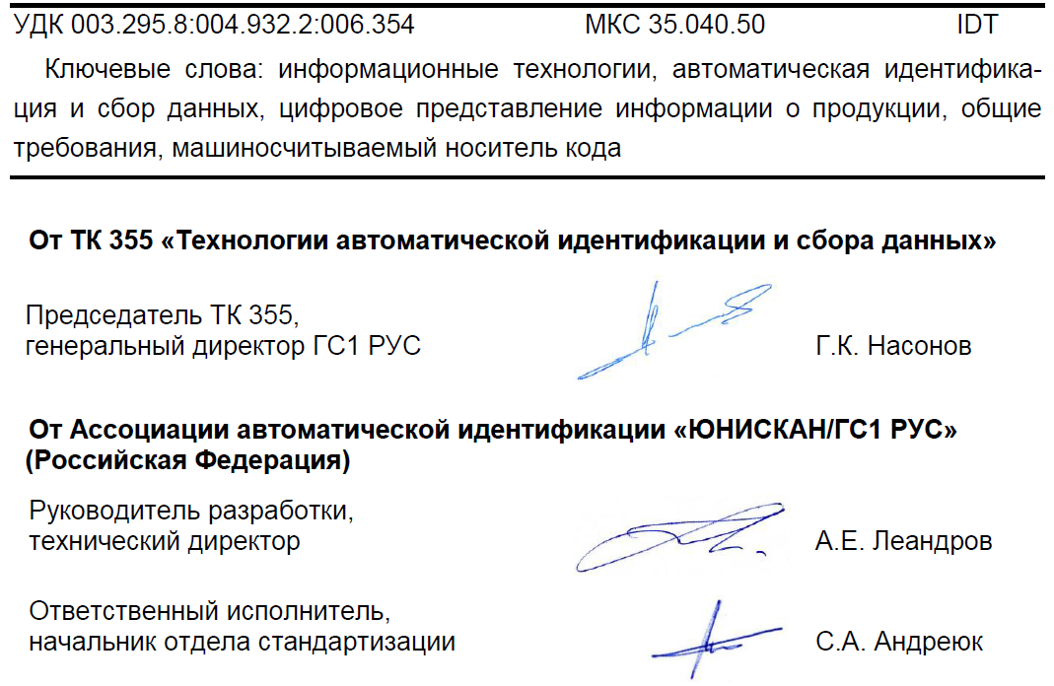

* В таблице 1 номер данного пункта дублирует предыдущий и соответствует нумерации, приведенной в ISO/IEC 22603-1:2021.

